**Factsheet Geld, bezoekers en m2**

Subsidies

|  |  |  |  |
| --- | --- | --- | --- |
|  | Filmhuis de Keizer | Theater Bouwkunde | Burgerweeshuis |
| 2016 | 102.000,00 | 182.205,00 | 444.887,00 |
| 2017 | 102.441,66 | 183.116,03 | 447.111,44 |
| 2018 verwacht Viking | 435.000,00 | |  |

Tabel 1 Reguliere subsidies

In 2016 ontving Theater Bouwkunde eenmalig € 80.974,00 voor de kosten realisatie Viking Film&Theater.

Bezoekers

|  |  |  |  |  |
| --- | --- | --- | --- | --- |
|  | Filmhuis de Keizer | Theater Bouwkunde | Divers Viking | Burgerweeshuis |
| 2015 | 53.455 | 9.980 | - | 69.974 |
| 2016 | 56.524 | nb | - | 71.774 |
| 2017 | 56.758 | Nb | - | nb |
| 2018 Verwacht Viking | 73.224 | 18.000 | 6.500 | - |

Tabel Bezoekersaantallen

Subsidie versus bezoekersaantallen 2017 en toekomst

|  |  |  |  |
| --- | --- | --- | --- |
|  | Filmhuis de Keizer | Theater Bouwkunde | Burgerweeshuis |
| 2017 | 1,80 | 18,34 | 6,23 |
| 2018 Verwacht Viking | 2,42 | 14,34 bij 18.000 bezoek  25,86 bij 9.980 bezoek | nvt |

Tabel Subsidie versus bezoeker

Deze berekening is op basis van de exploitatierekeningen 21 maart 2012 maar de meerkosten van de bouw zijn hierin niet verrekend.

Deze worden eenmalig genomen en beperkt doorgerekend in de huurprijs van het pand. Het betreft € 4.241.250,00.

Dit vertaalt zich in een jaarlijkse kapitaallast van € 174,628, los van de al uitgekeerde subsidiebedragen voor de Viking, eenmalige proceskosten en de leningen.

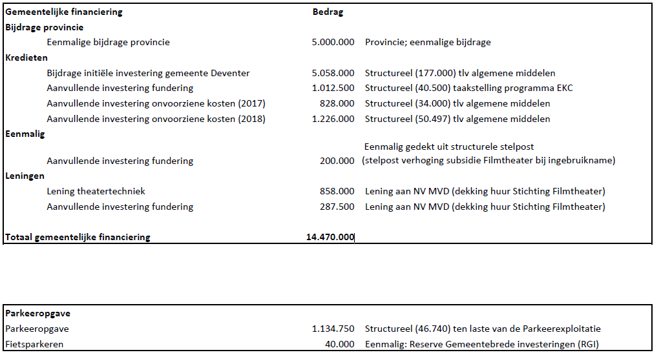

|  |  |  |  |
| --- | --- | --- | --- |
|  | Filmhuis de Keizer | Theater Bouwkunde | Burgerweeshuis |
| Inclusief extra meerkosten bouw | 3,62 | 19,19 bij 18.000 bezoek  34,61 bij 9.980 bezoek | 8,50 |

Tabel 5 Subsidie versus bezoeker inclusief meerkosten bouw (uit meerjarenbegroting)

Kosten verbouwing Burgerweeshuis

De verbouwing van het Burgerweeshuis wordt in 2014 geraamd op EUR 4.850.000. Hierbij is geen rekening gehouden met stijgende materiaal- en personele lasten (30%). Het totaal bedrag zal ongeveer 6.3 miljoen bedragen.

Bij de voorjaarsnota heeft de raad [besloten](https://deventer.raadsinformatie.nl/document/5561981/1/2017-07-19%20Motie%2010_3%20PvdA%20D66%20GL%20-%20Middelen%20reserveren%20Burgerweeshuis%20in%20voorportaal%20-AANGENOMEN-) om 1 miljoen te reserveren voor het Burger. Dit is bij de begroting geëffectueerd. In de begroting staat dus nu 1 miljoen gereserveerd. In het voorportaal is 4,8 miljoen opgenomen.

Waarde onderpand Burgerweeshuis

De gebouwen van het burgerweeshuis zijn in beheer bij de gemeente. Onderhoud wordt betaald door de gemeente. De huidige huur aan de gemeente bedraagt ongeveer EUR 45.000.

Door deskundigen wordt het pand in de huidige stand (rijksmonument) getaxeerd op 1 miljoen euro bij verkoop. De waarde is afhankelijk van het aantal appartementen wat gerealiseerd kan worden.

m2 Burgerweeshuis versus Viking

In de bijlage zijn twee tekeningen gevoegd waarin het vloeroppervlak van het Burgerweeshuis, in de variant 2 locatie Bagijnenstraat, vergeleken wordt met het vloeroppervlak in de Viking. Het programma past royaal in het gereserveerde deel van het theater Bouwkunde.

**Budget Viking**

Op 21 maart 2012 heeft de raad [besloten](https://deventer.raadsinformatie.nl/vergadering/2778/Raadsvergadering%2021-03-2012):

*Een krediet van € 10.058.000.- te verstrekken voor de ontwikkeling van het theater en filmhuis. Deze te dekken uit € 5 mln. subsidie van de provincie Overijssel, € 4.880.000.- uit de RGI-cultuur-kwartier en € 58.000 vanuit RGI-binnenstad en per 2012 van het beschikbare bedrag voor de hogere exploitatiekosten van het nieuwe Filmtheater, € 120.000 toe te voegen aan de eenmalige dekkings-middelen.*

Naar aanleiding van de problemen bij de fundering van het gebouw heeft de raad in oktober 2016 daaraan een bedrag van € 1.500.000 toegevoegd.

In de zomer 2017 is daar nog eens een bedrag van € 828.000 bijgekomen.

Het totaal aan krediet dat de raad tot nu heeft verstrekt voor de bouw van de Viking komt daarmee op € 12.386.000.

Indien de raad kiest om in te stemmen met het intact laten van de post onvoorzien, het voortzetten bouw met instemming op scenario's 1A en 2A dan is het aanvullende bedrag € 1.226.000.

**Brief DKW**

